**TEKST VOOR OP JOUW WEBSITE**

**Inkoopplatform en helpdesk voor impact ondernemers in Haarlem en Kennemerland**

**Haarlem wil een aantrekkelijke omgeving bieden aan impact ondernemers**

Dat is belangrijk voor de concurrentiekracht en werkgelegenheid voor de stad. Impact ondernemers leveren een positieve bijdrage aan de complexe maatschappelijke uitdagingen waarmee Haarlem te maken heeft. Zoals bijdragen aan een inclusievere arbeidsmarkt, versnellen van de energietransitie, ontwikkelen van circulaire producten of diensten, verbeteren van afvalstromen en mobiliteit. De Kennemer Impact Helpdesk en het Kennemer Inkoop Platform helpen en ondersteunen deze impact ondernemers.

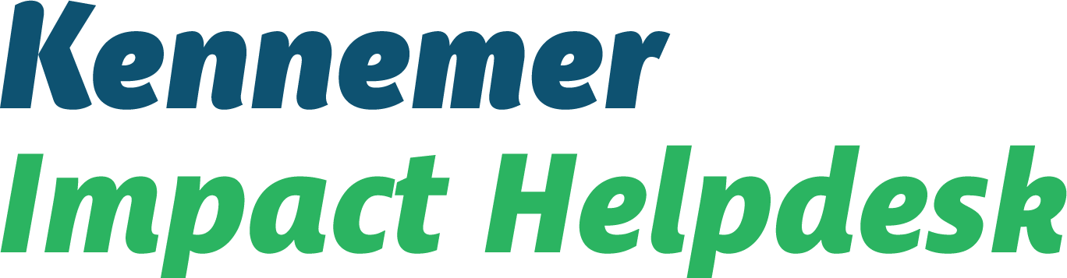

**Kennemer Impact Helpdesk**

Wethouder Duurzaamheid, Economie en Mobiliteit Robbert Berkhout lanceerde donderdag 24 november de Kennemer Impact Helpdesk. Vanaf nu kunnen impact ondernemer uit Kennemerland terecht bij dit gratis servicepunt. Voor o.a. advies over regels, vergunningen en procedures van de gemeente. Maar ook voor impact evenementen in de stad en trainingen voor en door impact ondernemers. Ga naar [kennemer.impacthelpdesk.nl](https://kennemer.impacthelpdesk.nl/helpdesk/)

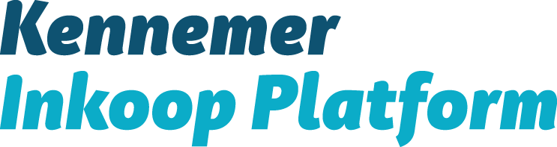

**Kennemer Inkoop Platform**

Het Kennemer Inkoop Platform is een overzicht van regionale ondernemers die duurzaam, circulair en social ondernemen. Het platform is een hulpmiddel voor bedrijven en instellingen die middels Sociaal Inkopen een invulling willen geven aan hun MVO doelstelling of SROI (Social Return on Investment) opgave. Je vindt hier ondernemers uit alle sectoren. Van detailhandel tot horeca. Van onderwijs tot zakelijke dienstverlening. Meld hier jouw impact onderneming gratis aan voor een plek op dit platform!

*De Kennemer Impact Helpdesk en het Kennemer Inkoop Platform zijn ontstaan uit samenwerkingen tussen de gemeente Haarlem en de Stadsgarage binnen het Actieprogramma Impact Ondernemen.*